报告信息网上公开表
用人单位名称 | 山东天镒环保科技有限公司Z22E05065
地址 | 山东省滨州市邹平县好生街道办事处蒙三村
联系人 | 夏丽丽
项目类别 | 检测
项目组人员 | 王珂、宋文博
现场调查人 | 王秀东、荆树安 | 现场采样人 | 王珂、宋文博
现场检测人 | 王珂、宋文博 | 用人单位陪同人 | 夏丽丽
现场采样与检测时间 | 2022.5.26
现场调查  照片 | 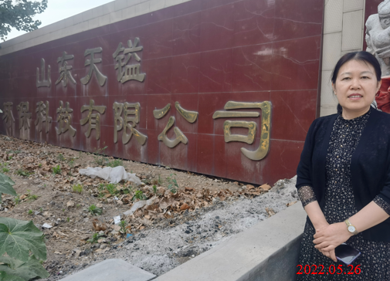
现场采样  照片 | 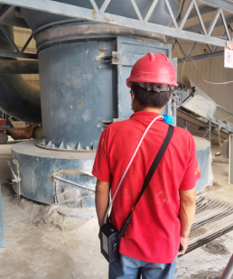
现场检测  照片 | 